Tarr Dániel

A Hindu Tantra
képviselői és gyakorlata

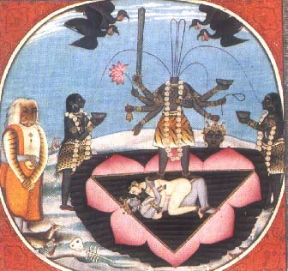

A Tan Kapuja Buddhista Főiskola
Szakdolgozat
1997.
A Hindu Tantra
képviselői és gyakorlata
(TKBF Szakdolgozat 1997)

Tartalom

• Előszó……………………………………………………………………………..…1.-2.
• Bevezetés - A Hindu Tantra……………………………………….…………..…3.-5.

I.) A Hindu vallás alapja - A Tantra…………………………………………….6.-40.
1) A tantrizmus kialakulása………………………………..……………………6.-10.
2) A tantrizmus képviselői - A nem-orthodox hindu irányzatok………………11.-38.
Az ‘erdei hagyomány ‘ és a Tantrizmus :
• Aszkéták (śramanák, munik, sādhuk, yogik, tantrikák, és siddhák)……..11.-25.
• Remeték (sanyāsík, śaivák és vaiśnavák)………………………………..11.-25.
• Bhaktik (ālvārok, lingāyat)………………………………………………25.-27.
• Korai buddhista szanghák (sthavira vāda, mahāsangika, korai theravāda)…27.-29.
• Dzsain ganák (digāmbara, svetāmbara)………………………………….30.-32.
• Guruk (Rādnyis, Mahāriśi, Muktānanda, Sai Baba, Prabhupāda,)………32.-38.

II.) Életvitel - A Yoga ……………………………………………………………41.-82.
1) Életmód ……………………………………………………………………..41.-47.
2) Gyakorlat - A Yoga rendszere ……………………………………………48.-82.
Hatha-yoga ……………………………………………………………….50.-66.
- Satkrama ……………………………………………………………..51.-54.
- āsana & mudrā ………..……………………………………………..54.-57.
- Pratyāhāra ………………………………………………………………..58.
- Prānayāma & nādi-cakra-abhyāsa …………………………………..59.-66.
Tantra-yoga ………………………………………………………………67.-82.
- Sukha-yoga (bhoga) ………………………………………………….68.-72.
- Cakra-puja (panca-makāra) …………………………………………..72.-78.
- Siddha-yoga (siddhi) ………………………………………………….79.-82.

• Szójegyzék ……………………………………………………………………….83.-90.
• Bibliográfia ………………………………………………………………………91.-98.

